読書ノート（その16）
2018年1月20日 小林
学校のいじめ問題に関する本を読んだのでその要旨を報告します。なお、4ページ以下に、過去の読書ノートからいじめ問題に関する部分を再掲してあります。今後他の論文も参考にし、下記のテーマで論文を書く予定です。
仮題「パワーハラスメントをなくすために－学校のいじめ問題からの示唆」

- 加藤芳正・香川大教授「なぜ、人は平気で「いじめ」をするのか？－透明な暴力と向き合うために」（日本図書ｾﾝﾀｰ、2011年9月）
- 本書は、わかりやすく多くの学者の考えを紹介しており、いじめ問題の全体感がつかめ、問題の奥深さがよく分かった。以下はP.78-246の要旨。
- いじめは普遍的な社会現象
日本のムラ八分もナチスによるユダヤ人虐殺もいじめということでは同種のもの。今村仁司・東経大教授「近代性の構造－「企て」から「試み」へ」いわく、排除・差別は社会生活で不可避、人間の社会性の根源に根ざしている。人々が純度の高い道徳意識をもち良心堅固な人であっても、排除・差別をしてしまうものである。
- ハラスメントといじめとケンカ
ハラスメントは上下関係が定まっている人間関係の中でおこなわれる一方的な攻撃。
いじめは上下関係が作られたうえでその人間関係の中でおこなわれる一方的な攻撃。
ケンカは対等の人間関係の中でおこなわれる相互的な攻撃。
部活のシゴキは上下関係が定まっている人間関係の中でおこなわれる一方的な攻撃。ハラスメントに似ている。
- いじめの分類
内藤朝雄・明大専任講師：(1)暴力系いじめ、(2)ｺﾐｭﾆｹｰｼｮﾝ操作系いじめ（無視、仲間はずれ、悪口、等）
今津孝次郎・名大教授：(1)排除のいじめ（無視、悪口、靴を隠す、等）、(2)拘束のいじめ（グループに入れて暴力を加えカネを巻き上げる）
河村茂雄・早大教授：(1)人間関係の軋轢タイプ（人間関係の摩擦から生じる）、(2)遊びタイプ（加害意識が希薄で始まる、面白半分、からかいがｴｽｶﾚｰﾄ）、(3)非行タイプ：暴力、恐喝、等
藤田英典・東大教授：(1)集団のモラル低下・混乱している状況の中で発生するもの、(2)何らかの社会的な偏見・差別に根ざすもの、(3)一定の持続性をもった閉鎖的集団の中で発生するもの、(4)特定の個人・集団が何らかの接点をもつ個人に暴力・恐喝等をするもの
- スクール・カースト（森口朗・都庁職員「いじめの構造」（新潮新書、2007年））
子どもの集団では1-2ヶ月で自然と階級が形成される。高位カーストの子どもが下位カーストの子どもをいじめる。高位カーストの子どもはｺﾐｭﾆｹｰｼｮﾝ能力が優れている、一言で言えば人気のある子ども。成績・運動能力、体力ではなくパーソナリティ要因で決まる。
- いじめは見えにくい（森田洋司・大阪市大教授「新訂版・いじめ－教室の病い」（金子書房、1994年））
(1)子どももプライドがあるのでいじめられていることを隠す・認めない、(2)加害生徒・被害生徒の立場は流動的、加害生徒も明日は被害生徒になっているかもしれない、(3)いじめの口実は何でもよい、「まじめ」等の良い性格もいじめの口実になる、「あいつはまじめぶっている」など、(4)その他
- いじめの集合化－中間集団全体主義（内藤朝雄「いじめの構造」講談社、2009年）
中間集団全体主義の作用として集団の意識がいじめに向かって高まっていきいじめが発生する、だから個人の道徳性を高めてもいじめは解決できない（※詳細は別途）
- なぜいじめは発生するのか？
中井久夫・神戸大教授・精神科医「ｱﾘｱﾄﾞﾈからの糸」（みすず書房、1997年）いわく、子ども社会は政治的で権力社会である、子どもは家庭・社会で権力をもてないので権力に飢えている、家庭の中で権力を制限され権力を振るわれている立場にある、そうすると子どもの権力への飢えはより増大する、これは他人を支配する欲望であり、だから学校でいじめをする。→我思うに、この考え方は、尾木の言うストレス原因説（下記）と通じるところあり。
- いじめの進行過程＝孤立化→無力化→透明化
孤立化：ターゲットを集団から排除する、他の子どもはターゲットになりたくないから離れていく
無力化：ターゲットは仲間を失い抵抗してもムダと思うようになる
透明化：いじめは日常の光景になり他の子どもはそれを意識しなくなる
- ターゲットになりやすい特性（竹川郁雄・愛媛大教授「いじめと不登校の社会学」法律文化社、1993年）
(1)特異的な身体的違和感・明らかなマイナス点：不潔、動作がのろい、身体障害など
(2)集団におけるお荷物的存在：グループ活動の足を引っ張るなど
(3)優れた点が目立ちやすい子ども：成績優秀、まじめなど
- ねたみから発生するいじめ
ねたみの元になるのは欲望、満たされない欲望が妬みとなっていじめを生んでいる。
R.ジラール「欲望の現象学」（法政大学出版、1971年）いわく、人は他人の欲望を模倣する、つまり他人の持っているモノを欲しくなる。
昔の身分社会では初めからあきらめがあったため上位身分の持っているモノを欲しくなることはなかったが、現代社会では、能力の平等を前提として教育がおこなわれているため、容易に他人の持っているモノが自分の欲望になってしまう。ここからねたみが生じ、クラスの全員がライバルになるが、全員を攻撃できないので、誰か一人を生けにえにしてその一人を攻撃する。
- 現代社会と集団主義
稲作文化は集団的労働を必要とするので集団主義的文化、この文化は明治初期以降に導入された学校制度にマッチした、なぜなら学校教育は集団主義、たとえば学級では全員に同一の教育が与えられ、学級・班を単位に集団行動をおこない、給食も掃除も集団でおこなう。
この集団主義は現実の家庭・社会とは乖離している。家族は核家族化・少子化で個人主義化しており、企業はインターネットの浸透で組織プレーから個人プレー中心になってきている。
学校は現代社会では数少ない集団主義的社会、しかも義務教育では特定の学校に強制的に割り振られ、学級も選択の余地なし。さらに、その学級の全生徒と仲良くすることが強制される。これにより、子どもたちは学校に適用できず、ストレスを感じており、最悪は学級崩壊に至る。
- 学級といじめ
学校と類似の施設は刑務所・精神病院・老人ホーム、すなわち強制的に所属させられ、行動は時間割で決められ、自由な行動は禁止、自分の意思で帰宅できない。この種の施設ではいじめが多い。
学校のいじめはほとんど学級で起きている、つまり学級という場所で、加害生徒・被害生徒とも同一学級の生徒。
学習塾にも学級はあるが、ほとんどいじめは起きない、なぜなら塾はやめる自由があるから。
大学でもほとんどいじめは起きない、なぜなら人間関係を選ぶ自由があるから。嫌なやつとは付き合わなければよい自由がある。
- 「もの」と「ことがら」
リンゴやバナナは「もの」なので誰が見ても別のものには見えない。
「ことがら」は解釈枠組みが異なれば異なった解釈が可能になる。いじめも「遊び」という解釈枠組みで解釈すればふざけているだけと解釈されてしまう。教師は常に「いじめ」という解釈枠組みで生徒のおこないを見ていなければいじめが見えてこない。
- 学級づくりがいじめをなくす
質問「学校の目的は、何なのか？」
良い社会人を育成するため。学級自体が良い市民社会でなければならない。
(1)他の生徒の発言や行動にたいし相手の立場になって考えること
(2)他の生徒を批判するのでなく良いところを発見するように努めること
(3)一人一人が安心して自分の考えを率直に言えるような雰囲気をみんなで作っていくこと

- 内藤朝雄・明大専任講師「いじめの社会理論」（柏書房、2001年7月）
- 本書いわく、学校は全体主義的な社会であり、そこではいじめは必然的に起きる。
- まず、全体主義とは
典型的には、戦時中の日本帝国、ナチス・ドイツ、旧ソ連、北朝鮮、つまり個人は全体（国家）に奉仕することが強制され、この強制的奉仕のもとで個人の自由・権利は制限される。
戦時中の日本帝国では奉仕に消極的姿勢をもつ者は非国民として隣組や國防婦人會による「つるし上げ」にあった。これはつまり、いじめ。全体主義社会では、いじめが必然的に起きる。旧ドイツのユダヤ人迫害も同根。
- 戦後日本における全体主義の消滅と残存
戦後、全体主義は徐々に消えていったが、学校と企業にはいまだ全体主義が残っている。学校と企業は、現在では数少ない全体主義的な社会である。
- 企業における全体主義とは
会社は、独身寮では生活指導をし、結婚後は社宅で生活全体が上司部下との関係で規律され、強制参加の運動会・社員旅行・忘年会でオフの時間にも会社が持ち込まれ、会社では制服を強制し、朝礼・ラジオ体操という集団規律を職務の一部として強制し、仕事は厳しいヒエラルキーの組織の中で個人プレーは許されない、などなど（著者は、企業における全体主義はかなり薄まったと言っている。我思うに、薄まった企業はほんの一部ではないか。）
- 学校における全体主義とは
子どもは公立小中学校を選択できず強制的に所属学校が決められ、学級も選べない、制服で服装も選べない、教育・学習・課題は学級・班という集団単位でおこなわれ、食事の場所も学級内の自分の机が強制される、掃除も集団でおこなう、学校・学級からの脱退の自由なし、いったん登校したら校外に出られない、などなど。（春香ｸﾘｽﾃｨｰﾝによればｽｲｽでは自宅に帰って昼食をとるとのこと。）
- 全体主義的社会におけるいじめ
全体主義的社会では、誰かが「あいつムカつくよね・キモイよね」と言うと、集団の意識が同調し、いじめに向かって高まっていき、いじめが発生する。戦時中、國防婦人會が「パーマネントはやめませう」と言うと、パーマをかけた女性を「非国民」と烙印を押し、つるし上げにするのと同じ根っこ。
- いじめ問題解決の目先の処方箋
(1)暴力系のいじめにたいしては、法律の問題として対処すべき（刑法、少年法）、現在の学校は治外法権になっている。暴力系のいじめを「いじめ」と言うべきでなく、犯罪・非行行為と認識すべき。
(2)コミュニケーション操作系のいじめにたいしては、学級制度を廃止すべき
→現在、教室のまじ切りを開放的にしている学校あり。授業は、1学期単位で進捗を同期させれば学期ごとに学級を自由選択にしても支障ないのでは、等々やり方しだいで対応可能か。
- 長期的・究極的な処方箋
著者の提言は、学校を自由選択にし、義務教育チケットの消化・義務教育の資格試験化を提言している（自動車教習所のイメージ）

- 清水賢二・日本女子大教授「いじめの深層を科学する」（ミネルヴァ書房、2001年8月）
- 規範意識の低下は神話である
全国13都市の中学二年生へのアンケート調査
いじめは絶対にいけない＝YESと回答：1987年男61.4%・女64.7%→2001年男72.2%・女70.4% 増加
いじめをしたことがある＝YESと回答：1987年男女合計31.8%→2001年男女合計30.9% 微減・ほぼ同じ
つまり、規範意識は高くなっているのにいじめは減っていない。
- いじめ防止の原理原則
(1)市民化教育（2016年12月27日報告済み）
(2)自制心を育てる教育→ソーシャル・ボンド理論にもとづく対応策（同上）
(3)生理的欲求に「待て」を求める訓練→家庭・学校での「待つ」習慣づけが大切、たとえば食事、スマホ、テレビ、漫画、等々は「何々するまで待ちなさい」
- いじめへの対応
小中学校の生徒は、いじめへの対処のし方がわからない。被害生徒も周りの生徒も具体的な対処の行動が分からない。生徒に具体的な行動を教えておくべき。要は、マニュアル化して、教師と生徒で共有化。
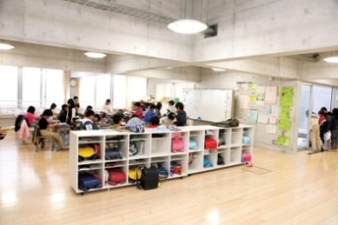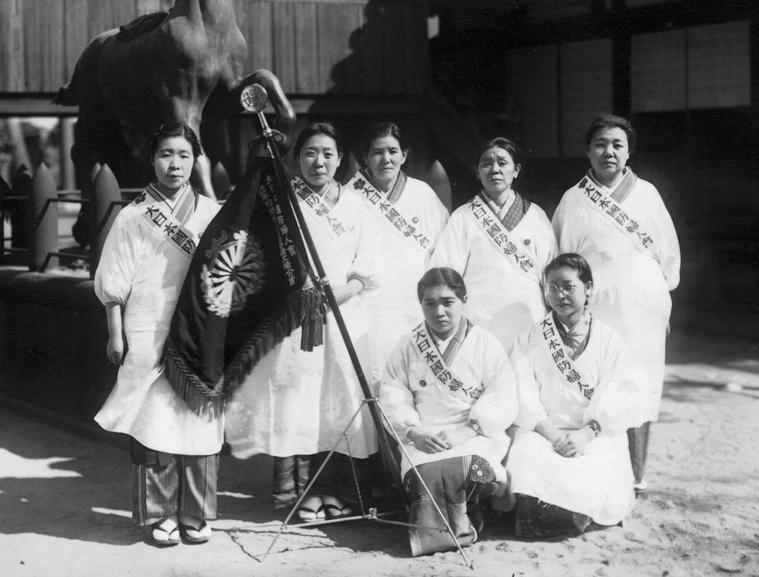
開放的な教室 國防婦人會－割烹着にタスキが制服 春香ｸﾘｽﾃｨｰﾝ

以下は、2016年12月27日報告のうちのいじめに関する部分を再掲。
森田洋司「いじめとは何か 教室の問題、社会の問題」（中公新書、2010年7月）
- まず、問題へのｱﾌﾟﾛｰﾁのし方が参考になった： ①ﾃﾞｰﾀにもとづいている、②視野が広い、③対策が根源的･多面的。この三点は下記の尾木直樹にも当てはまる。
- 以下は、第4章、5章、6章（P.116-197）の要旨。
- ﾃﾞｰﾀによれば、子どもの規範意識は高い。やってはいけない事をきちんと認識している。ではなぜいじめが発生するのか？
- 一つは、いじめは「乗り物」に乗っておこなわれる。ふざける、からかう、冗談という「乗り物」に乗っていじめがおこなわれる。最初はちょっとふざけていただけだったのが、いつしかいじめになる。そうすると、加害生徒はいじめていると認識できない。教師も分からない。善いおこないが「乗り物」になることもある。集団のあるﾒﾝﾊﾞｰが怠けているのを繰り返し注意すると、それがいつしかいじめになる。
- 二つ目は、「いじめ」の定義はあるが（文部科学省*）、いじめか否かの境界線はあいまい。そうすると、加害者はいじめと知らずにやってしまう。教師もいじめと認識できない。（*批判あり）
- 三つ目は、いじめは友人や仲間のあいだで起きるのが普通。まったく接触のない生徒からいじめられることは少ない。友人どうしでふざけ合っているとしか見えない。これがいじめを見えにくくしている。
- 四つ目は、いじめられている生徒はいじめに対して拒否・抵抗・不快の反応を見せない。「へらへらと笑っているだけ」等の無関心･気にしない･平気を装う。拒否･抵抗･不快の反応を見せるといじめがｴｽｶﾚｰﾄすることを知っているから。これだと周囲の者は気づかない。
- 五つ目は、社会・学校の秩序と教師の威信のゆらぎ。規範からの逸脱に対し社会･学校･教師がﾙｰｽﾞだと子どもの規範意識に悪影響を与える。児童虐待、ﾊﾟﾜﾊﾗ、ｾｸﾊﾗ等に対して鈍感な社会は子どもの規範意識をﾙｰｽﾞにする。
- いじめの四層構造：①加害生徒、②被害生徒、③観衆－面白がって見ている生徒、④傍観者－見て見ぬふりをしている生徒。この四層構造の中でいじめはおこなわれている。
- 観衆はいじめを積極的に是認していることになる。いじめの「火に油をそそぐ」存在。したがって、加害者側に立っている。
- 傍観者は、見て見ぬふりをすることにより結局いじめを支持していることになる。傍観者の存在は、いじめという力の乱用に対する服従の構造を広げ、それが集団圧力になって「止めに入る子」をためらわせることになる。傍観者も加害者である。
- いじめの進行にしたがって学級はこの四層構造に収斂していく。この四層構造の中で、いじめの被害生徒は孤立する。①被害生徒、②加害生徒、③観衆（はやしたてる等）、④傍観者（無視、無関心）
〇
④傍観者
②
①

③観衆

- いじめにどう対応するか：社会問題ととらえ、多面的な取り組みで社会の自浄能力を高める。家庭も学級も学校も「社会」である。
そのⅠ：市民性教育（市民性＝ｼﾁｽﾞﾝｼｯﾌﾟ）
- 欧米で取り入れられて成果をあげつつある。日本の教育再生会議(内閣所管)も着目している。
- 日本のこれまでの対応は「いじめはダメ」という道徳観に訴える教育。これだけでは不十分。
- いじめを道徳の問題とのみとらえるのではなく、それも含め社会全体の問題ととらえ、生徒の社会性･社会的ﾘﾃﾗｼｰの育成が必要。これにより、社会の自浄能力を引きだす。
- 市民性教育を一言でいうと、基本的人権の主体としての自覚と行動のしかたを教え、社会の安寧･福祉を向上させる公共善を図り、公的な活動に自主的にかかわっていく主体を確立すること。
- 日本では、社会科や公民科等でｶﾊﾞｰしているが座学・知識教育に傾斜しており、道徳教育はおこなわれているものの機能していない。
- 日本においても生徒会等での生徒の自主的な活動としていじめの自浄能力を引きだそうとする動きがある。たとえば（以下はｲﾝﾀｰﾈｯﾄより）、生徒会による「いじめ撲滅ｷｬﾝﾍﾟｰﾝ」、「いじめ根絶集会」、生徒による校内巡回、いじめ根絶ﾎﾟｽﾀｰの掲示、毎月のいじめ調査など。
そのⅡ：ｿｰｼｬﾙ･ﾎﾞﾝﾄﾞ理論にもとづく対応策
- 生徒が学校に対して持っている意味（社会的きずな）が多いほど、その生徒は問題行動をおこしにくい、ということを米国の犯罪社会学者T.ﾊｰｼｰが実証的に明らかにした。たとえば、学校の歴史伝統を誇りに思っている、部活動が好き、学校には友達がいる、給食のおばさんが親切にしてくれる、理科の授業は面白い、など。これらがｿｰｼｬﾙ･ﾎﾞﾝﾄﾞである。逆に、ただなんとなく学校に来て興味のない授業を受けているだけだと学校に対するｿｰｼｬﾙ･ﾎﾞﾝﾄﾞが非常に弱く、規範から逸脱していく傾向にある。
- つまり、学校生活がもつ意味が学校への引力となり、その生徒は通常の学校生活から逸脱しにくい。
- ｿｰｼｬﾙ･ﾎﾞﾝﾄﾞを創り出す教育が大切。(1)愛着：学校の歴史伝統、出身著名人、競技成績等を知らせる、(2)ｺﾐｯﾄﾒﾝﾄ：学校における役割を与えるなど、学習指導要領では社会的役割をになうことの重要性が教えられている、(3)巻き込み･ｲﾝﾎﾞﾙﾌﾞﾒﾝﾄ：学習意欲を引き出す授業、体験活動をつうじて達成感をもたせる、ほめることで自己肯定感をもたせる、(4)規範の正統性への信念を育てる：社会･学校はいじめに厳しく対応すること。いい加減な対応は信念を損なわせる。「ダメなものはダメ」
- まずは家庭が大切：家庭内で子どもに役割を与えるべき、家族も社会集団であり、そこでしなければいけない仕事があることを教えるべき、集団のﾒﾝﾊﾞｰとしての義務と責任を教えやるべき、仕事は自分で探して見つけるものであることを教えるべき。これにより、集団を運営していくには各自やるべき仕事があることを知り、社会性が身についていく。

尾木直樹「子どもの危機をどう見るか」（岩波新書、2000年8月）
- 以下は、P.36-60の要旨。
- いじめの原因は何なのか
- 主因は生徒のｽﾄﾚｽ。ｽﾄﾚｽといじめに相関関係があり、子どもの道徳心･規範意識の問題ではない。
- 調査によれば、いじめは面白いからやってしまい、なぜ面白いのかは、①優越感を感じる、②ｽﾄﾚｽ解消、③ｹﾞｰﾑ感覚だから。→ 道徳教育で解決できることではない。
- 深谷教授(学芸大)によれば原因は、①絶えず評価されﾗﾝｸ付けされる精神的疲労、②自分が尊重されていない不満、③遊びの機会減少、④人間関係のﾙｰﾙがあいまいになっている、⑤共感性の低下、⑥幼少期のけんか･いじわる体験不足、⑦子ども集団の変質：健全性と非行抑止力の低下。→ ①と②はｽﾄﾚｽ、③～⑦は遊びの機会減少から派生したこと。
- 対応策の考え方
- 文科省はいじめを「弱い者いじめ」ととらえ(定義)、「人間として絶対許されない」と精神主義的圧力を加える「心の教育」で問題を解決しようとしているが、これでは解決できない。このような圧力的な道徳教育はそれ自体が生徒のｽﾄﾚｽになる。
- なお、いじめの定義は森田洋司の定義「集団内の相互作用過程において優位に立つ者による精神的･身体的苦痛」(要約)が適切、したがい「弱い者」も優位に立つ場合がある。
- 加害生徒の救済に重点を移すべき(文科省は逆)、元を断つ、加害生徒は非行化する傾向があり非行防止にもなる。非行の芽を摘む。
- 傍観者にならない人間関係を作るための「学級づくり」が必要。自分の友だちがいじめられていて、かつ加害生徒も友だちであれば仲裁/救済行動を起こす可能性は高い。

以上

